PROFESORADO DE EDUCACION TECNOLÓGICA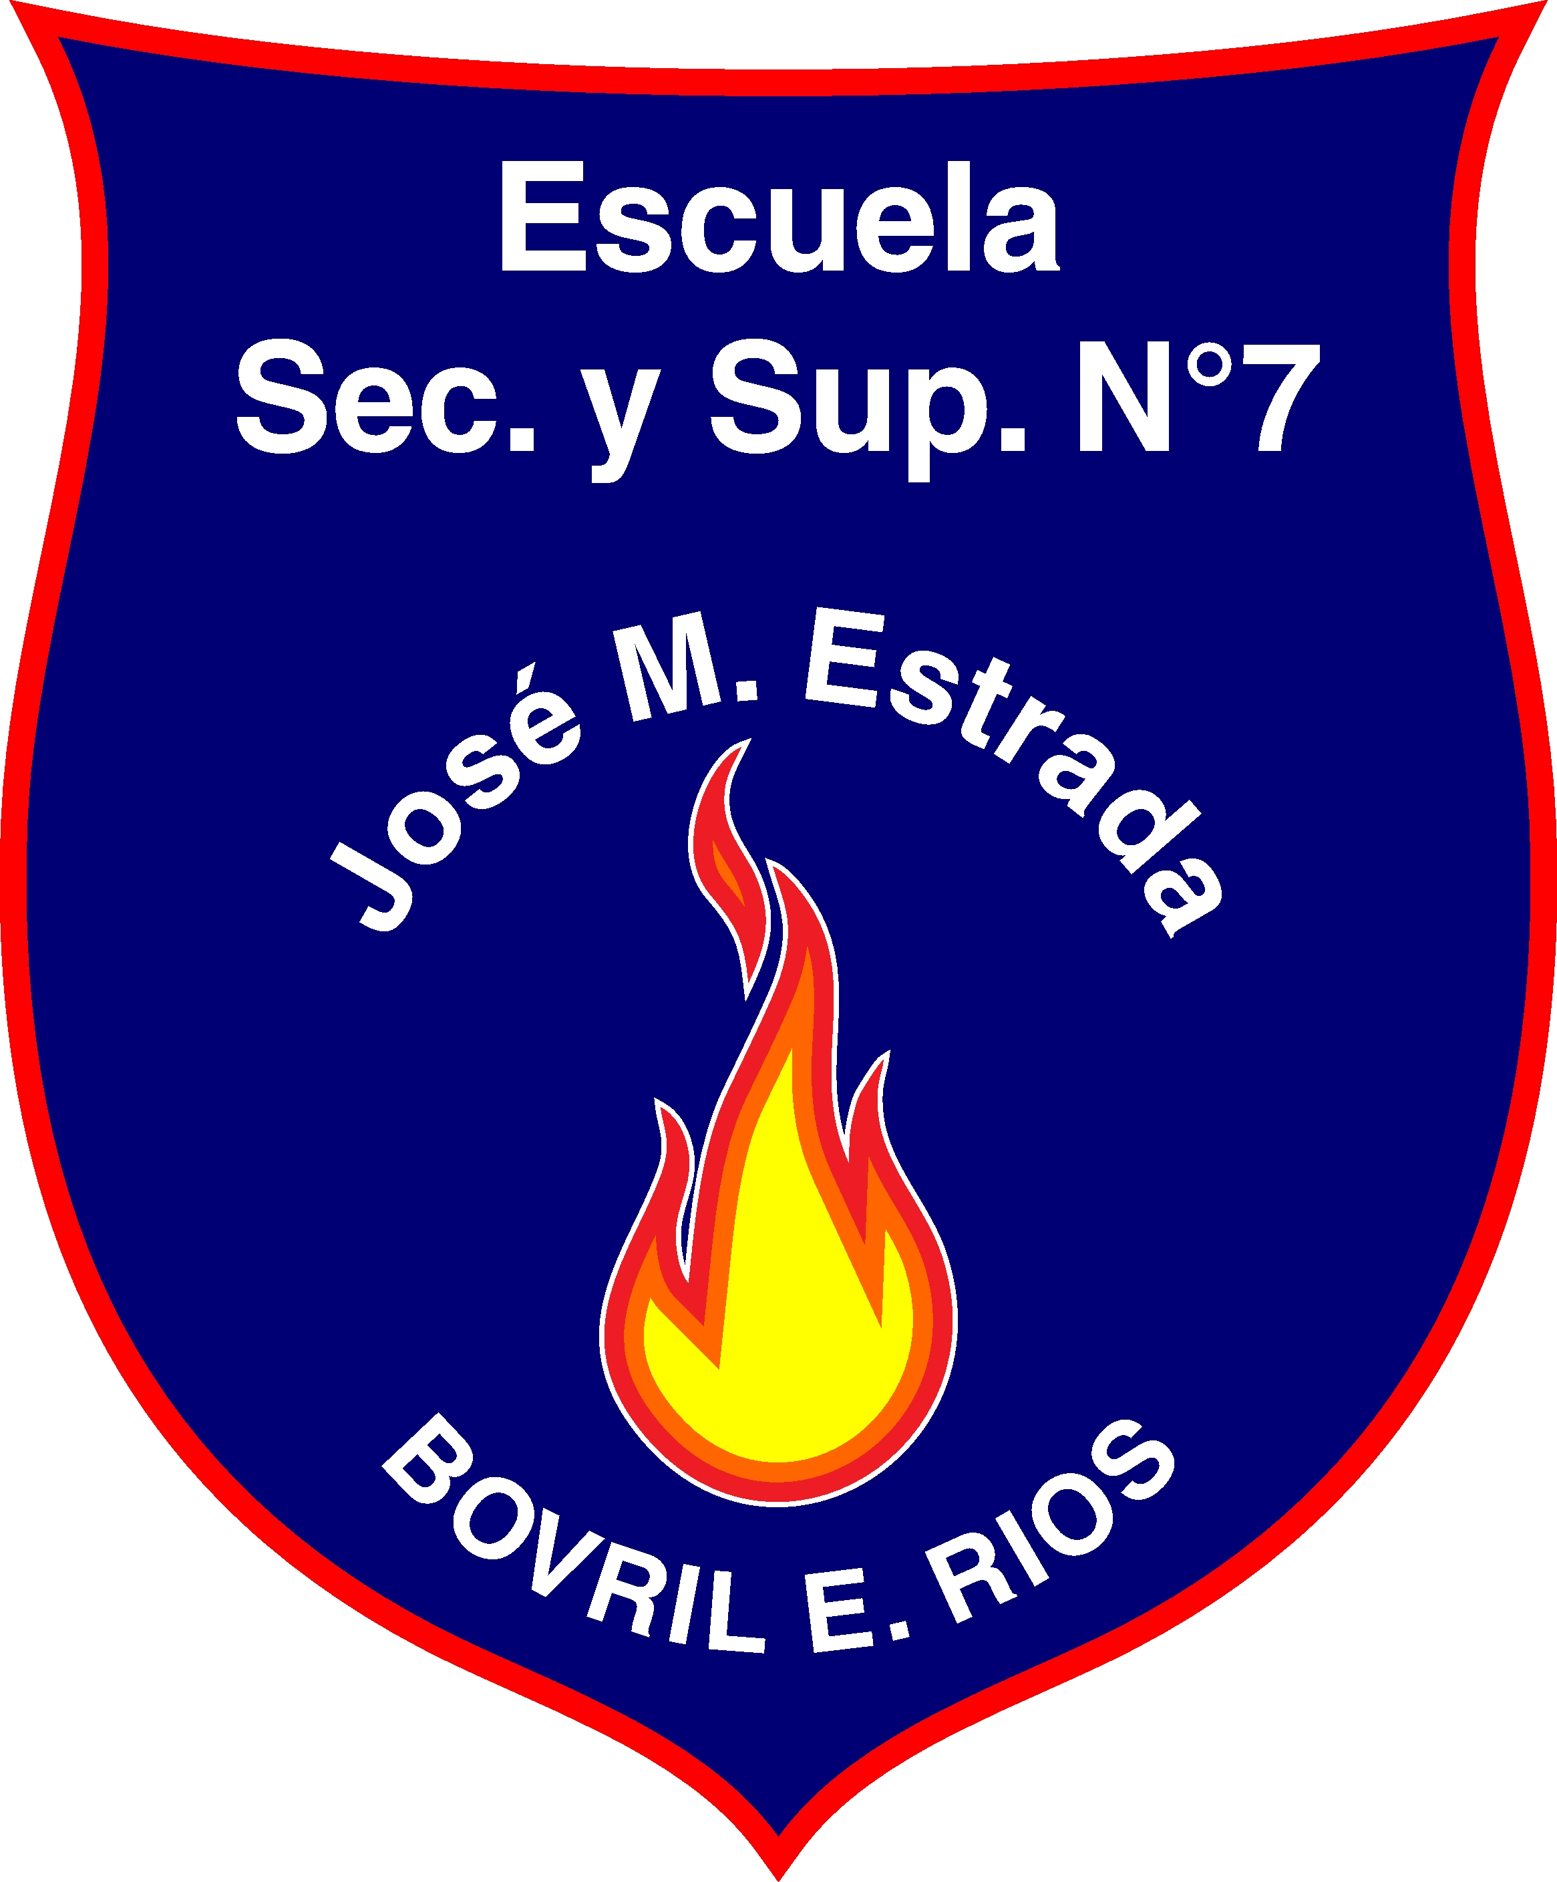
Decreto N° 1631/01 MGJE
Correlatividades
UNIDAD CURRICULAR | Regularizada para cursar y  Acreditar. | Aprobada para cursar.
2º AÑO
Curriculum | Mediación Pedagógica
Institución Escolar | Sistema Educativo
Taller de investigación Educativa II | Taller de investigación Educativa I
Psicología y Cultura del Alumno del Nivel | Fundamentación Psicológica y Cultural
Tecnología de los Materiales | ----------------
Física | Matemática
Tecnología de la Información II | Tecnología de la Información I
Química | Matemática
Tecnología, Sociedad y Cultura | ----------------
Tecnología II | Tecnología I - Proyecto Tecnológico I
Proyecto Tecnológico II | Tecnología I - Proyecto Tecnológico I
3º AÑO
Institución Escolar y Sistema Educativo | Institución Escolar – Sistema Educativo
Tecnología de la Energía | Tecnología de los Materiales- Tecnología II - Proyecto Tecnológico II Física - Química
Tecnología de la Información III | Tecnología de la Información II
Taller de Investigación Educativa III | Taller de Investigación Educativa II
Proyecto Tecnológico III | Tecnología II - Proyecto Tecnológico II
Procesos Productivos I | Física- Química- Tecnología II - Proyecto Tecnológico II
Didáctica de la Tecnología I | Psicología y cultura del alumno del Nivel - Tecnología II Proyecto Tecnológico II - Curriculum
Derechos Humanos | ------------------
Espacio Institucional: Taller de Oralidad, lectura y escritura académica | 60 % de las U.C. de los años anteriores (1° y 2° años)
Práctica Profesional | Taller de Investigación Educativa II- Psicología y cultura del alumno del Nivel - Curriculum – Institución Escolar- Tecnología II - Proyecto Tecnológico II - Tecnología de los materiales- Tecnología de la Información II – Química – Física –Estar cursando Didáctica de la Tecnología I -
4° AÑO
Residencia | ------------------- | Didáctica de la Tecnología I – Práctica Profesional – Taller de Investigación Educativa III Institución escolar y Sistema educativo – Procesos productivos I – Tecnología de la Energía – Proyecto Tecnológico III -
Biotecnología | Tecnología de la Energía - Proyecto Tecnológico III- Procesos Productivos I
Tecnología de la Gestión | ------------------
Procesos Productivos II | Procesos Productivos I
Proyecto Tecnológico IV | Tecnología de la Energía - Proyecto Tecnológico III -
Didáctica de la Tecnología II | Didáctica de la Tecnología I - Práctica Profesional
Espacio Institucional: Inglés Técnico | 60 % de las U.C. de los años anteriores (1°, 2° y 3° años)

